**Steinschlagrisiko**

Die Sicherheit der Bergbevölkerung

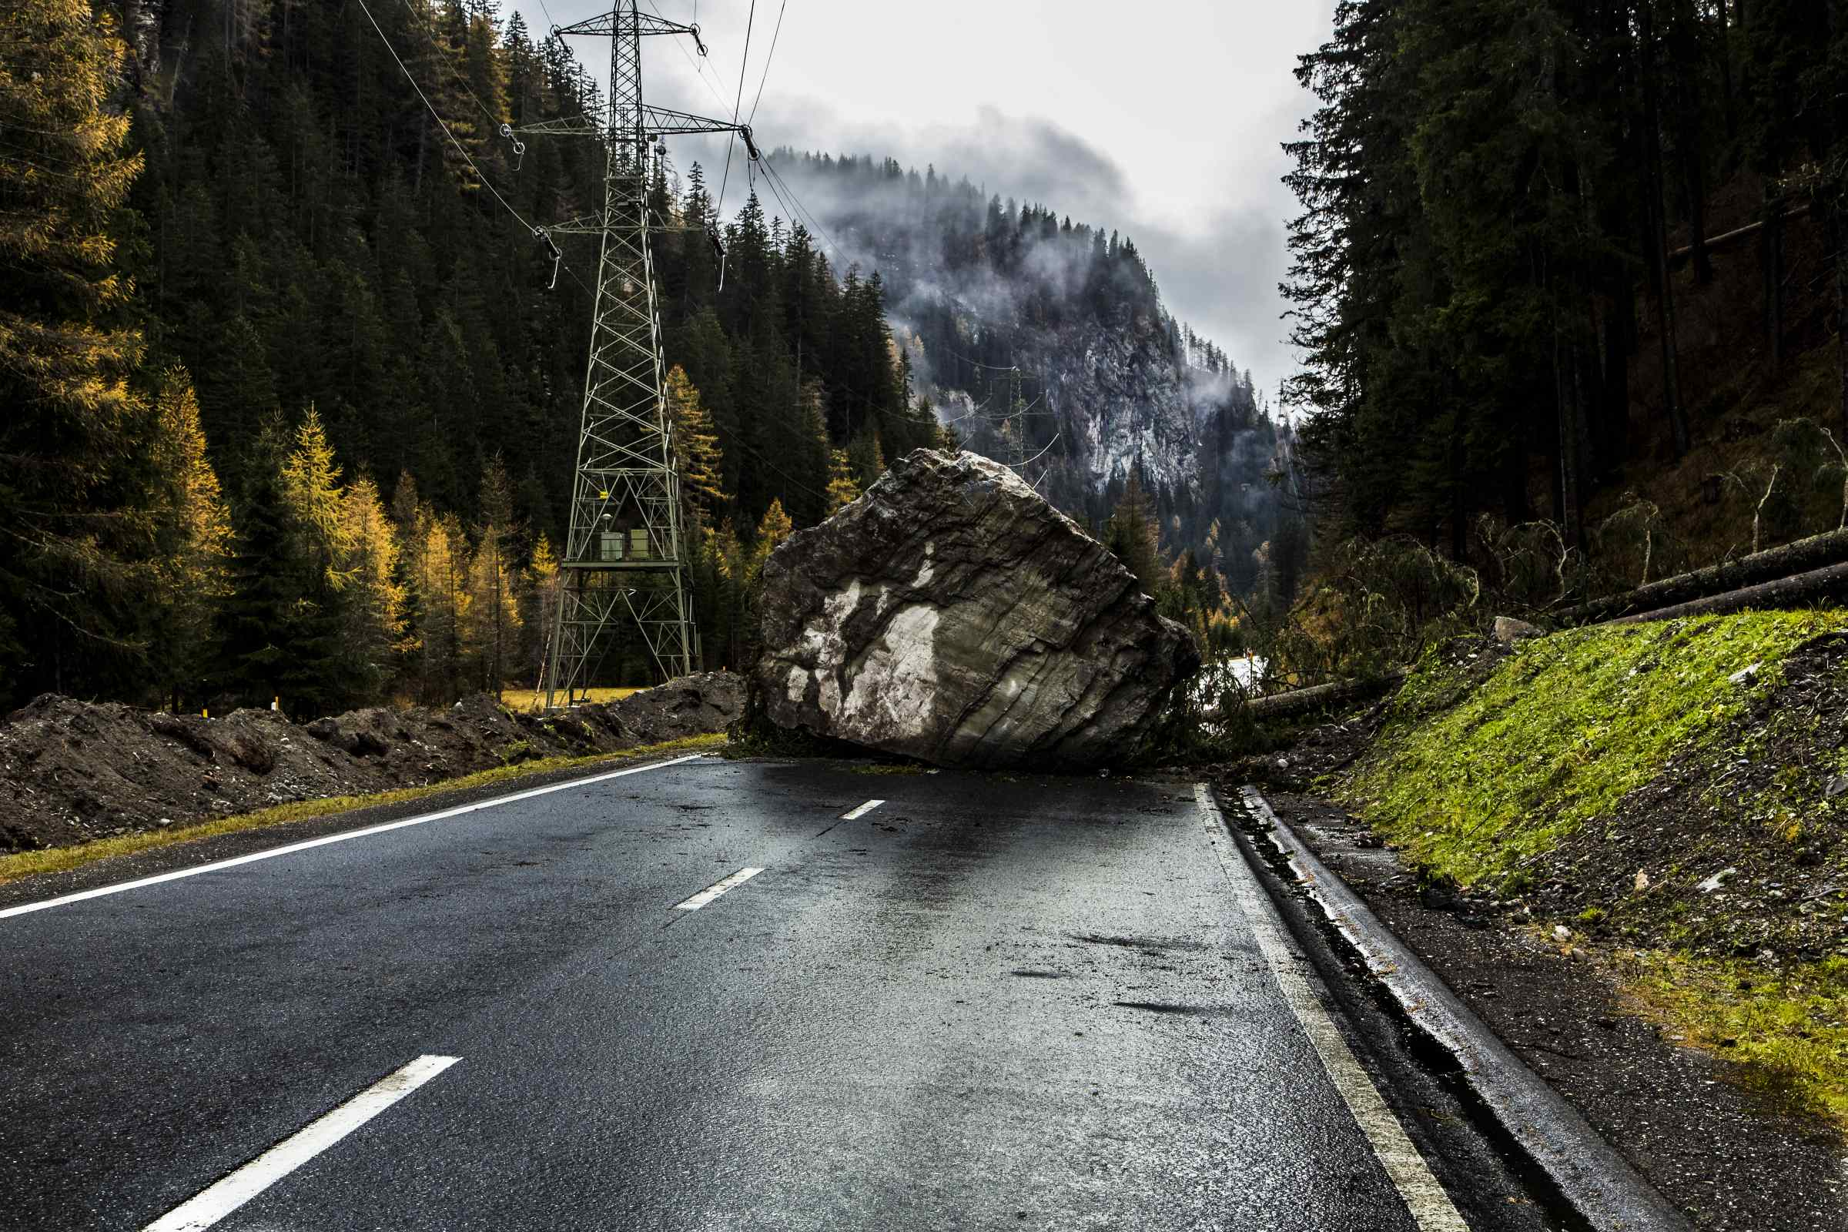

**Alexander Schilling**

**Pascal Rey**

**Si Ben Tran**

**Lukas Zemp**

**Abgabetermin: 10.01.2022**

**Inhaltsverzeichnis**

1 Einleitung 4

2 Ausgangslage 4

3 Vorbereitung der Daten 4

3.1 Einlesen 4

3.2 Überblicke der Observationen 4

3.3 Bereinigung 4

3.3.1 Imputation mit Fehlschaeztung der Masse 4

4 Explorative Datenanalyse 4

4.1 Histogramme 4

4.1.1 Erkenntnisse der Histogramme 5

4.2 Streudiagramme 5

5 Erkenntnisse der Streudiagramme 5

5.1 Vergleich der beiden Ablösungszonen 5

5.1.1 Histogramme beider Ablösungszonen 5

5.1.2 Streudiagramme beider Aloesungszonen 5

5.2 Erkenntnisse der Explorativen Datenanalyse 5

6 Berechnung 5

6.1 Berechnung der Zeitabständen 5

7 Zufallsvariablen 5

7.1 Masse 5

7.2 Geschwindigkeit 5

7.3 Zeitabstände 5

8 Wahrscheinlichkeitsverteilungen 5

8.1 Ablösungszone 1 5

8.1.1 Masse 5

8.1.2 Geschwindigkeit 5

8.1.3 Zeitabstände 5

8.2 Ablösungszone 2 5

8.2.1 Masse 5

8.2.2 Geschwindigkeit 5

8.2.3 Zeitabstände 5

9 Monte Carlo Simulation 5

9.1 Ablösungszone 1 5

9.2 Ablösungszone 2 6

9.3 Anpassung der Anzahl Simulationen 6

10 Netz 6

11 Verkehrsaufkommen 6

12 Strassensperrung 6

13 Fazit 6

# Einleitung

Die Kantonsstrasse unterhalb von Schiers (GR) ist von Steinschlägen betroffen. Steine lösen sich von zwei unterschiedlichen Stellen an der Felswand ab (Ablösungszone 1 und Ablösungszone 2). Der betroffene Strassenabschnitt ist mit Steinfangnetzen gesichert, die jedoch in die Jahre gekommen sind und die angestrebte Sicherheit nicht mehr gewährleisten können. Die Planung für Ersatznetze hat bereits begonnen, kann aber frühstens in einem Jahr umgesetzt werden. In den letzten Monaten kam es zu mehreren Steinschlägen. Kommt es im Lauf des nächsten Jahres zu weiteren vergleichbaren Ereignissen, könnten die alten Sicherheitsnetze versagen und die Verkehrsteilnehmer einem grossen Sicherheitsrisiko ausgesetzt sein. Die Bevölkerung ist verunsichert und der Kantonsingenieur muss schnell entscheiden, ob das Risiko für die Verkehrsteilnehmer zu gross ist und die Kantonsstrasse vorübergehend gesperrt werden muss. Der Kantonsingenieur hat uns beauftragt, anhand von vorhanden Daten die Wahrscheinlichkeit eines Todesfalls zu berechnen und eine Empfehlung bezüglich der Schliessung bzw. Offenhaltung der Strasse auszusprechen. Damit die Strasse offenbleiben kann, muss gezeigt werden, dass die jährliche Wahrscheinlichkeit von Todesfällen infolge Steinschlags kleiner als 10^-4 ist.

# Ausgangslage

Für die Planung der neuen Sicherheitsnetze, hat ein beauftragter Geologe, über drei Monate Daten zu den Steinschlagereignisse aufgenommen. Dabei wurden Fallgeschwindigkeit, Steinmasse und der Zeitpunkt des Ereignisses registriert. Die Geschwindigkeit der Steine wurde durch einen Radar aufgenommen und ist sehr präzise. Die Masse wurde durch eine Experten-Schätzung des Geologen gemacht. Ein Ingenieurbüro hat geschätzt, dass die Sicherheitsnetze bis zu einer Aufprallenergie von 1000 kJ sicher sind. Falls bereits ein Stein mit über 2000kg in den Sicherheitsnetzen liegt, beträgt die Aufprallenergie, die von den Sicherheitsnetzen aufgenommen werden kann, nur noch 500 kJ. Die Steine in den Sicherheitsnetzen werden vom Unterhaltsteam entfernt. Die Reaktionszeit beträgt 24 Stunden. Das tägliche Verkehrsaufkommen liegt bei 1200 Autos. Stau kommt auf der Strecke nicht vor. Das Tempolimit der Strasse beträgt 60 km/h.

# Vorbereitung der Daten

## Einlesen

## Überblicke der Observationen

## Bereinigung der Daten

### Imputation mit Fehlschäztung der Masse

# Explorative Datenanalyse

## Histogramme

### Erkenntnisse der Histogramme

## Streudiagramme

# Erkenntnisse der Streudiagramme

## Vergleich der beiden Ablösungszonen

### Histogramme beider Ablösungszonen

### Streudiagramme beider Aloesungszonen

## Erkenntnisse der Explorativen Datenanalyse

# Berechnung

## Berechnung der Zeitabständen

# Zufallsvariablen

## Masse

## Geschwindigkeit

## Zeitabstände

# Wahrscheinlichkeitsverteilungen

## Ablösungszone 1

### Masse

### Geschwindigkeit

### Zeitabstände

## Ablösungszone 2

### Masse

### Geschwindigkeit

### Zeitabstände

# Monte Carlo Simulation

## Ablösungszone 1

## Ablösungszone 2

## Anpassung der Anzahl Simulationen

# Netz

# Verkehrsaufkommen

# Strassensperrung

# Fazitœ